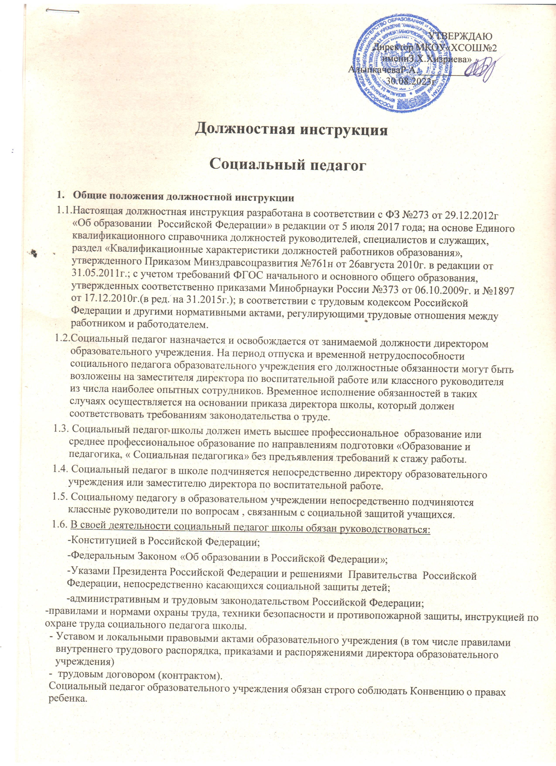

1.7. Социальный педагог школы обязан знать:

* приоритетные направления развития образовательной системы Российской Федерации;
* законы и другие нормативные правовые акты, которые регламентируют образовательную деятельность;
* требования ФГОС начального общего, основного общего и среднего общего образования в общеобразовательном учреждении;
* основы социальной политики, права и государственного строительства, трудового и семейного законодательства Российской Федерации.
* общую и социальную педагогику; педагогическую, социальную, возрастную и детскую психологию;
* основы мероприятий, направленных на сохранение здоровья и организации здорового образа жизни, социальной гигиены;
* социально-педагогические и диагностические методики;
* методы формирования основных составляющих компетентности (профессиональной, коммуникативной, информационной, правовой);
* современные методы и способы использования образовательных технологий, в том числе дистанционных;
* современные педагогические технологии продуктивного, дифференцированного обучения, реализации компетентного подхода, направленного на развитие обучения;
* основы работы с ПК и принтером, с текстовыми редакторами и электронными таблицами, презентациями, с электронной почтой и браузерами, мультимедийным оборудованием;
* способы убеждения, аргументации своей позиции, установления доверительного контакта с учащимися (воспитанниками, детьми разного возраста), их родителями (или законными

представителями), коллегами по работе;

* технологии диагностики причин конфликтных ситуаций, их профилактики и разрешения;
* правила внутреннего трудового распорядка;
* режим работы образовательного учреждения;
* правила по охране труда и противопожарной безопасности.

1. Функции

Основными направлениями профессиональной деятельности социального педагога в школе являются:

* 1. Осуществление комплекса мероприятий, направленных на воспитание, образование, развитие и социальную защиту личности в образовательном учреждении и по месту жительства учащегося.
  2. Изучение психолого-медико-педагогических особенностей личности учащихся, его микросреды и условий жизни.
  3. Выявление интересов и потребностей, трудностей и проблем, конфликтных ситуаций, а также негативных отклонений в поведении учащихся и своевременное оказание им социальной помощи и необходимой поддержки.
  4. Установление сотрудничества с органами социальной защиты населения.
  5. Социально-педагогическое сопровождение образовательного и воспитательного процесса в образовательном учреждении и по месту жительства учащихся.
  6. Осуществление реализации и контроля над реализацией мер социальной помощи и защиты учащихся.
  7. Установление сотрудничества с семьей учащихся, социальной средой, в которой они находятся, а также со специалистами различных социальных служб и административных органов.

1. Должностные обязанности

Социальный педагог школы имеет следующие должностные обязанности:

* 1. Осуществление комплекса мероприятий, направленных на воспитание, образование, развитие и социальную защиту личности в образовательном учреждении и по месту жительства учащихся.
  2. 3.1.Изучение психолого- медико- педагогических особенностей личности учащихся и ее

микросреды, а также условий жизни.

3.2. Выявление интересов и потребностей, трудностей и проблем, конфликтных ситуаций, а также негативных отклонений в поведении учащихся и своевременное оказание им социальной помощи и необходимой поддержки.

3.3. Осуществление мониторинга сети интернет, социальных сетей детей с признаками асоциального поведения, а также выявление детей с признаками асоциального поведения.

3.4. Выступление в качестве посредника между личностью учащихся и общеобразовательным учреждением, семьей, социальной средой, специалистами различных социальных служб, ведомств и административных органов.

3.5. Осуществление планирования и организации:

* мероприятий по повышению профессиональной подготовки классных руководителей и воспитателей групп продленного дня в вопросах социальной адаптации учащихся;
* сбора и накопления информации об учащихся, имеющих проблемы по социальной адаптации;
* системы внешних связей образовательного учреждения, которые необходимы для успешного осуществления программ, направленных на социальную адаптацию учащихся;
* системы контроля над работой программ, направленных на социальную адаптацию учащихся к современным социальным условиям;

3.6.различных видов социально-значимой деятельности учащихся и взрослых;

* мероприятий, направленных на развитие социальных инициатив и реализацию социальных проектов и программ;
* разнообразных видов деятельности учащихся, учитывая при этом особенности их личности, развитие их мотивации к соответствующим видам деятельности, познавательные интересы и способности.
  1. 3.7.Осуществление координации:
* взаимодействия деятельности сотрудников образовательного учреждения и привлекаемых представителей других организаций по вопросам социальной адаптации учащихся.
  1. 3.8.Осуществление руководства:
* деятельностью воспитателей групп продленного дня и классных руководителей по социальной адаптации учащихся;
* созданием и установлением гуманных, нравственно здоровых отношений в социальной среде.
  1. 3.9.Осуществление контроля:
* выполнения принятых решений в области социальной адаптации;
  1. 3.10.Выполнение разработки:
* нормативных документов, предназначенных для участников школьных программ, направленных на социальную адаптацию учащихся;
* отдельных фрагментов программы развития образовательного учреждения и других стратегических документов.
  1. 3.11.Определение:
* задач, форм и методов социально-педагогической работы с учащимися;
* способов решения личных и социальных проблем учащихся, применяя для этого современные образовательные технологии, включая информационные, а также цифровые образовательные ресурсы.
  1. 3.12.Проведение консультаций:
* с родителями (или законными представителями) учащихся, воспитателями групп продленного дня и классными руководителями по вопросам социальной адаптации учащихся;
* с лицами, привлеченными к сотрудничеству с образовательным учреждением, по вопросам социальной адаптации учащихся.
  1. 3.13.Осуществление содействия:
* созданию обстановки психологического комфорта и безопасности личности учащегося;

установлению гуманных, нравственно здоровых отношений в социальной среде;

3.14. Участие:

* в проведении работы по трудоустройству ( летний период), учащихся из числа сирот и детей, оставшихся без попечения родителей;
* в работе педагогических и методических советов, а также в других формах методической работы;
* проведение воспитательной работы с учащимися по профилактике противодействия деструктивной идеологии.
* в подготовке и проведении родительских собраний, оздоровительных, воспитательных и других мероприятий, которые предусмотрены образовательной программой.
  1. 3.15.Обеспечение:
* использования в своей профессиональной деятельности компьютерных технологий, в том числе текстовых редакторов и электронных таблиц;
* обсуждения с учащимися актуальных событий современности;
* принятия мер по социальной защите и помощи, реализации прав и свобод личности учащихся;
* выполнения инструкций по охране труда при выполнении работ и работе с компьютерной техникой;
* совместной работы педагогов, родителей (или законных представителей) учащихся, специалистов социальных служб, молодежных служб занятости и других лиц, направленной на оказание помощи учащимся, которые:
  + нуждаются в опеке и попечительстве;
  + имеют ограниченные физические возможности;
  + обладают девиантным поведением;
  + попали в неблагоприятные или экстремальные ситуации;
* соблюдения всех правил по охране труда и противопожарной безопасности.

Активное взаимодействие с педагогами, родителями (или законными представителями)

* 1. учащихся, специалистами социальных служб, молодежных служб занятости и другими лицами, направленное на оказание помощи учащимся (воспитанникам, детям), которые:
     + нуждаются в опеке и попечительстве;
     + имеют ограниченные физические возможности;
     + обладают девиантным поведением;
     + попали в неблагоприятные или экстремальные ситуации.
  2. Ведение учета детей от 6 до 18 лет в микрорайоне, прикрепленном к образовательному учреждению.

1. Права

Социальный педагог школы имеет право в пределах своей компетенции:

* 1. Принимать участие:
* в разработке социальной политики и стратегии развития образовательного учреждения, а также в создании соответствующих стратегических документов;
* в разработке любых управленческих решений, которые касаются вопросов социальной адаптации учащихся;
* в разработке положений о подразделениях, которые занимаются работой по социальной адаптации учащихся, их компетенции, обязанностях, полномочиях, ответственности;
  1. Запрашивать для контроля и внесения изменений рабочую документацию классных руководителей и воспитателей групп продленного дня по вопросам социальной адаптации учащихся.
  2. Контролировать и оценивать работу и результаты программ, направленных на социальную адаптацию учащихся, налагать запрет на некоторые из них, способные привести к ухудшению здоровья учащихся, нарушению техники безопасности, которые не предусматривают профилактики, компенсации и преодоления возможных негативных последствий.
  3. Требовать от участников учебно-воспитательного процесса выполнения норм и требований профессиональной этики, соблюдения принятых школьным сообществом планов и программ (носящих обязательный характер), направленных на социальную адаптацию учащихся.
  4. Отдавать распоряжения классным руководителям, воспитателям групп продленного дня, психологу, классным воспитателям, обслуживающему персоналу, касающиеся вопросов социального характера.
  5. Привлекать к дисциплинарной ответственности учащихся за проступки, которые приводят к дезорганизации учебно-воспитательного процесса, в порядке, установленном правилами о поощрениях и взысканиях в образовательном учреждении.
  6. Своевременно повышать свою квалификацию.
  7. На добровольной основе подавать заявки на аттестацию по соответствующей

квалификационной категории и получить ее в случае успешного прохождения аттестации.

* 1. Защищать свою профессиональную честь и достоинство.
  2. Знакомиться с жалобами и другими документами, содержащими оценку его работы, давать по ним объяснения.
  3. Проходить ежегодный бесплатный медицинский осмотр.
  4. Соблюдать этические нормы поведения в образовательном учреждении, в быту, в общественных местах, соответствующие общественному положению сотрудника образовательного учреждения.

1. Ответственность
   1. Социальный педагог образовательного учреждения несет дисциплинарную ответственность в порядке, установленном трудовым законодательством Российской Федерации, за неисполнение или ненадлежащее исполнение без уважительных причин:

* Устава и Правил внутреннего трудового порядка образовательного учреждения;
* законных распоряжений директора образовательного учреждения и других локальных нормативных актов;
* своей должностной инструкции социального педагога школы, в том числе за неиспользование предоставленных данной должностной инструкцией прав.

За грубое нарушение трудовых обязанностей в качестве дисциплинарного наказания может быть применено увольнение.

* 1. За применение, в том числе однократное, таких методов воспитания, которые связанны с физическим и (или) психическим насилием над личностью учащегося, социальный педагог

образовательного учреждения должен быть освобожден от занимаемой должности в

соответствии с трудовым законодательством и Законом Российской Федерации “Об образовании”. Увольнение за данный проступок не является мерой дисциплинарной ответственности.

* 1. В порядке, установленном законодательством Российской Федерации, социальный педагог образовательного учреждения несет ответственность:
* за безопасное проведение образовательного и воспитательного процесса в образовательном учреждении;
* за непринятие мер по оказанию первой неотложной доврачебной помощи пострадавшим в аварийных ситуациях, оперативное оповещение руководства о несчастном случае;
* за проведение инструктажа учащихся (воспитанников) по технике безопасности труда на учебных занятиях, воспитательных мероприятиях.
* за нарушение правил противопожарной безопасности, охраны труда, санитарно-гигиенических правил;
* за жизнь и здоровье учащихся во время организации экскурсионных поездок и мероприятий.
  1. За умышленное причинение образовательному учреждению или участникам образовательного процесса ущерба в связи с исполнением (неисполнением) своих должностных обязанностей социальный педагог образовательного учреждения несет материальную ответственность в порядке, установленном трудовым и гражданским законодательством Российской Федерации.

1. Регламент взаимоотношений и связи по должности

Социальный педагог образовательного учреждения должен:

* 1. Работать в режиме рабочего дня по графику, составленному исходя из 36-часовой рабочей недели и утвержденному директором образовательного учреждения.
  2. Планировать свою работу на каждый учебный год и каждую учебную четверть. План работы должен быть утвержден директором образовательного учреждения не позднее пяти дней с начала планируемого периода.
  3. Предоставлять директору письменный отчет о своей деятельности в течение 10 дней по окончанию учебного полугодия.
  4. Получать от администрации школы материалы нормативно-правового характера и организационно- методического характера, знакомится под расписку с соответствующими документами.
  5. Систематически совершать обмен информацией по вопросам, входящим в свою компетенцию, с педагогическими сотрудниками и заместителями директора образовательного учреждения.
  6. Своевременно информировать администрацию образовательного учреждения о возникших затруднениях в процессе осуществления программ, направленных на социальную адаптацию учащихся.

*С должностной инструкцией ознакомлен (а)_______________________________________*